

С Т А Н Д А Р Т У Н И В Е Р С И Т Е Т А

СИСТЕМА менеджмента КАЧЕСТВА

Предупреждающие действия
СТ ТулГУ 8.5.3-2015

ФЕДЕРАЛЬНОЕ ГОСУДАРСТВЕННОЕ БЮДЖЕТНОЕ
ОБРАЗОВАТЕЛЬНОЕ УЧРЕЖДЕНИЕ ВЫСШЕГО ОБРАЗОВАНИЯ
«ТУЛЬСКИЙ ГОСУДАРСТВЕННЫЙ УНИВЕРСИТЕТ»

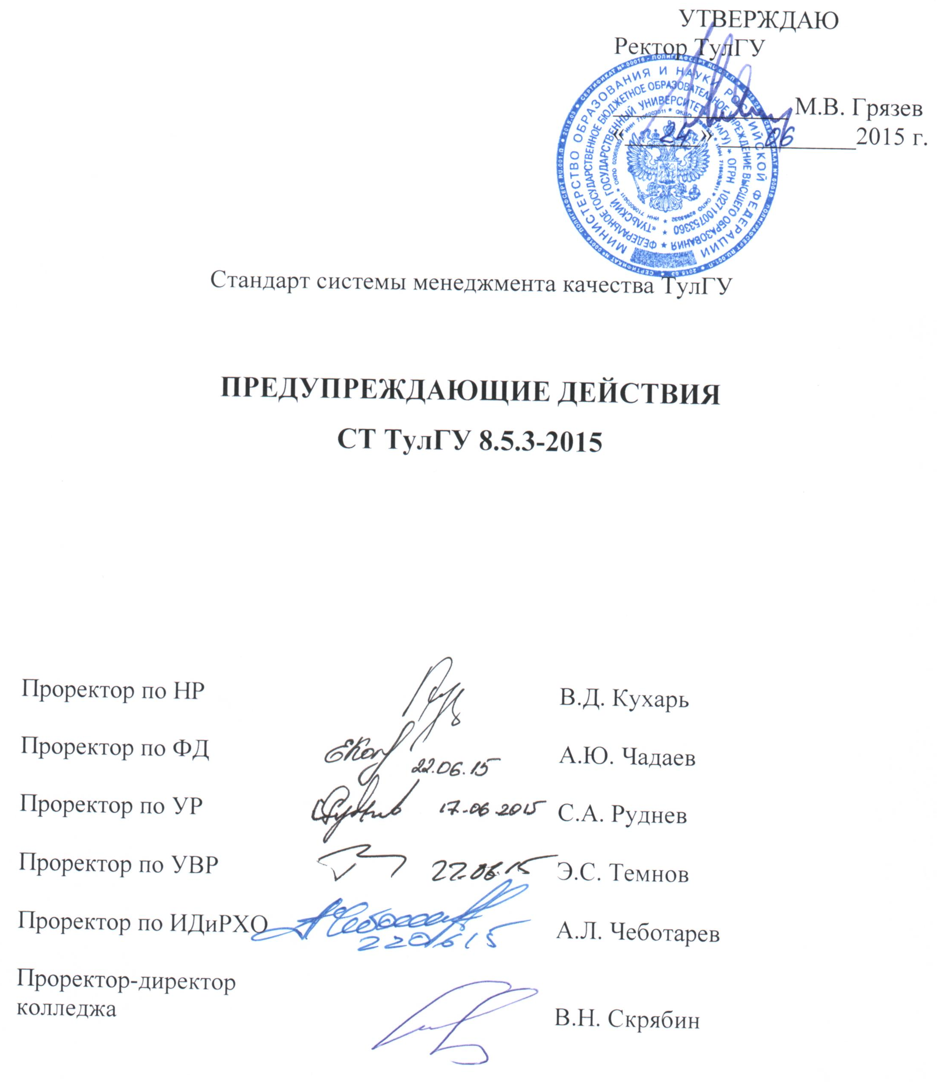

Предисловие
1 РАЗРАБОТАН рабочей группой в составе:
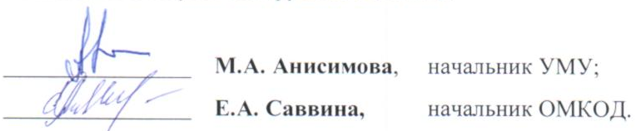
2 ВНЕСЕН отделом менеджмента качества образовательной деятельности ТулГУ.
3 ПРИНЯТ приказ от 24.06.2015 г. № 1037.
4 ИЗДАНИЕ шестое.
5 Дата размещения документа на сайте университета http://tsu.tula.ru/docs/smk/details/standarts/ 29.06. 2015 г.
6 Примечание:

Настоящий документ является шестым (переработанным и дополненным) изданием стандарта системы менеджмента качества ТулГУ «Предупреждающие действия».

Первое издание СТ ТулГУ 8.5.3-2005:
- введено в действие приказом ректора от 18.04.05 № 453;
- утратило силу 28 ноября 2006 г. (приказ от 28 ноября 2006 г. № 1506).
Второе издание СТ ТулГУ 8.5.3-2006:
- введено в действие приказом ректора от 28 ноября 2006 г. № 1506;
- утратило силу 01.12 2008 г (приказ от 18.11 200 8 г. № 1676).
Третье издание СТ ТулГУ 8.5.3-2008:
- введено в действие приказом ректора от 18.11 2008 г. № 1676;
- утратило силу 15 марта 2010 г. (приказ от 18.02.2010 г. № 160).
Четвертое издание СТ ТулГУ 8.5.3.-2010:
- введено в действие приказом ректора от 18.02.2010 г. № 160;
- утратило силу 17.03.2014 г. (приказ от 13.03. 2014 г. № 324).
Пятое издание СТ ТулГУ 8.5.3.-2014 (разработчики: Л.А. Павеле, М.А. Анисимова):
- введено в действие приказом ректора от 13.03. 2014 г. № 324;
- утратило силу 01.07.2015 г. (приказ от 24.06.2015 г. № 1037).

Изменения, внесенные в ранние издания, учтены и переработаны в настоящем издании и более не регистрируются в тексте документа.

Документ является собственностью ТулГУ и не подлежит передаче, воспроизведению и копированию без разрешения представителя ректората, ответственного за систему менеджмента качества.

Содержание
1 Назначение и область применения 5
2 Нормативные ссылки 5
3 Термины, определения, обозначения, сокращения 5
4 Общие положения 7
5 Порядок разработки и выполнения предупреждающих действий 8
6 Ответственность 10
Приложение 1 11
Схема процесса выполнения предупреждающих действий 11
Приложение 2 12
Форма плана предупреждающих действий 12
Приложение 3 14
Контрольные точки выявления потенциальных несоответствий 14
ЛИСТ РЕГИСТРАЦИИ ИЗМЕНЕНИЙ 16

1 Назначение и область применения
1.1 Настоящий стандарт устанавливает требования к выявлению потенциальных несоответствий и выполнению предупреждающих действий в ТулГУ в соответствии с требованиями ГОСТ ISO 9001-2011 (ISO 9001:2008) (п.8.5.3).
1.2 Настоящий стандарт распространяется на все структурные подразделения ТулГУ, входящие в систему менеджмента качества.

2 Нормативные ссылки
В настоящем стандарте использованы ссылки на следующие нормативные документы:
ГОСТ ISO 9000-2011 (ISO 9001:2005) «Системы менеджмента качества. Основные положения и словарь».
ГОСТ ISO 9001-2011 (ISO 9001:2008) «Системы менеджмента качества. Требования».
РК ТулГУ. Система менеджмента качества. Руководство по качеству
СТ ТулГУ 4.2.4. Стандарт университета. Система менеджмента качества. Управление записями.
СТ ТулГУ 8.2.2. Стандарт университета. Система менеджмента качества. Внутренний аудит.
СТ ТулГУ 8.5.3. Стандарт университета. Система менеджмента качества. Предупреждающие действия.
СТ ТулГУ 8.3. Стандарт университета. Система менеджмента качества. Управление несоответствующей продукцией.

3 Термины, определения, обозначения, сокращения
3.1 В настоящем стандарте использованы термины и определения в соответствии с ГОСТ ISO 9001-2011 (ISO 9001:2008), а также:
несоответствие: невыполнение требования.
предупреждающее действие: действие, предпринятое для устранения причины потенциального несоответствия или другой потенциально нежелательной ситуации.
П р и м е ч а н и я: 1) у потенциального несоответствия может быть несколько причин; 2) предупреждающее действие предпринимается для предотвращения возникновения события, тогда как корректирующее действие - для предотвращения повторного возникновения события.
анализ: деятельность, предпринимаемая для установления пригодности, адекватности, результативности рассматриваемого объекта для достижения установленных целей.
результативность (3.2.14): степень реализации запланированной деятельности и достижения запланированных результатов.
заинтересованная сторона: физическое, юридическое лицо или группа лиц, заинтересованные в деятельности или успехе организации.
П р и м е ч а н и е: к заинтересованным сторонам относятся: работники кафедры; учащиеся; их родители или родственники; работодатели; компании или организации, с которыми заключены контракты на обучение; промышленные предприятия; государственные регулирующие, надзорные и управляющие органы и т.п.
3.2 Обозначения
При построении блок-схемы выполнения работ (Приложение 1) используются символы, представленные в таблице 1.

Таблица 1 - Символы блок-схемы

Символ | Обозначение
 | Начало/конец
 | Проработка, проведение анализа, выполнение действия
 | Принятие решения
 | Документ
 | Проведение контролирующих действий
Линия, указывающая на связь последовательно
выполняемых работ
 | Направление выполнения процесса

3.3 Сокращения:

ГОС – государственный образовательный стандарт;
ОМКОД – отдел менеджмента качества образовательной деятельности;
ПД - предупреждающие действия;
ПРМК – представитель ректората по менеджменту качества;
ППД – план предупреждающих действий;
РГ – рабочая группа;
СМК – система менеджмента качества;
СП – структурное подразделение;
УМУ – учебно-методическое управление;
УСО – управление по связям с общественностью;
ФГОС – федеральный государственный образовательный стандарт;
ФД – финансовая деятельность.

4 Общие положения
4.1 Целью выполнения предупреждающих действий является выявление и устранение причин потенциальных несоответствий в СМК для предупреждения их появления.
4.2 ПД предпринимаются для демонстрации пригодности СМК, ее улучшения, повышения результативности и повышения удовлетворенности потребителей.
4.3 ПД основаны на данных, получаемых в результате систематического анализа и оценки деятельности университета.
4.4 По результатам выполнения ПД планируются мероприятия по улучшению деятельности университета.
4.5 Критерии результативности процесса «Предупреждающие действия»:
- увеличение числа предпринятых предупреждающих действий (с записями результатов);
- перераспределение ресурсов в пользу предупреждения возникновения несоответствий, а не на исправление несоответствующей продукции.
4.6 Входные данные процесса:
- требования потребителя (письма, результаты анкетирования);
- информация о перспективах повышения результативности СМК полученная из тематических журналов и участия в конференциях, семинарах и т.д.;
- результаты самооценки деятельности СП;
- информация о несоответствиях, выявленных в ходе внутренних, внешних, сертификационных аудитов, а также проверок, выполненных органами надзора и контроля;
- отчеты о маркетинговых исследованиях;
- результаты анализа СМК руководством университета;
- результаты мониторинга процессов;
- результаты анализа разрабатываемой учебно-методической документации, ее верификации и валидации;
- результаты анализа успеваемости студентов.
4.7 Выходные данные:
- завершенные предупреждающие действия, относящиеся к продукции или процессам СМК;
- актуализированная документация СМК;
- перераспределение ресурсов для повышения качества подготовки выпускников с учетом выявленных приоритетов;
- повышение результативности деятельности СП;
- результаты анализа результативности ПД.
4.8 Особой областью применения предупреждающих действий является совершенствование организации учебного процесса путем решения возникающих у студентов проблем, препятствующих их успешному обучению. Для этого выявляются:
- учащиеся, нуждающиеся в дополнительных занятиях;
- учащиеся, нуждающиеся в помощи при подготовке к экзаменам;
- учащиеся, нуждающиеся в продлении сессии по состоянию здоровья или по другой уважительной причине;
- учащиеся, нуждающиеся в предоставлении индивидуального графика обучения.

5 Порядок разработки и выполнения предупреждающих действий
5.1 Процесс «Предупреждающие действия» включает в себя:
- анализ причин появления несоответствий или потенциальных несоответствий по результатам изучения отзывов потребителей, аудитов (внешних, внутренних, сертификационных), а также проверок, выполненных органами надзора и контроля, проверок учебного процесса, анализа разрабатываемой учебно-методической документации.
- разработку ППД (отдельных разделов, включенных в планы работ различного вида; назначение ПД распоряжением по подразделениям или университету, приказом по университету);
- выполнение ПД;
- контроль выполнения ПД;
- анализ результативности ПД;
- необходимое документирование на соответствующих этапах;
- актуализацию документации СМК (при необходимости).
5.2 Анализ причин появления потенциальных несоответствий, оценивание необходимых действий осуществляется, как руководителем структурного подразделения в котором выявлено потенциальное несоответствие, так и ПРМК, с привлечением необходимых специалистов, с учетом их компетентности, квалификации и опыта. Контрольные точки для выявления потенциальных несоответствий представлены в приложении 3.
5.3 В зависимости от выявленных причин потенциальных несоответствий план ПД может разрабатываться как для всего университета в целом (носить комплексный характер), так и для отдельных структурных подразделений.
5.4 Если в результате анализа со стороны ректората возникает необходимость разработки комплексного плана ПД, то его составляется ПРМК. Для выполнения плана ПД Ректором выделяются соответствующие ресурсы.
5.5 Планы ПД содержат следующую информацию:
- структурное подразделение, выполняющее ПД;
- содержание ПД;
- должностное лицо, ответственное за выполнение ПД;
- сроки выполнения;
- отметку о фактическое выполнение ПД или обосновании для изменения ПД;
- должности, фамилии, подписи разрабатывающих, согласующих и утверждающих ПД лиц.
5.6 Планы ПД должны быть согласованы со всеми заинтересованными лицами и утверждены руководителем структурного подразделения (если ПД касаются только одного подразделения). Если ПД касаются нескольких подразделений, то План ПД должен быть утвержден Проректором по направлению, который отвечает за вид деятельности, по которому разрабатывается ПД.
Планы ПД по результатам внутренних и внешних проверок обязательно согласуют с ПРМК.
Планы ПД, разработанные в связи с претензиями потребителей и/или на основании актов комиссии по проверке учебного процесса – с УМУ.
Форма плана ПД приведена в приложении 2.
5.7 В случае необходимости внесения изменений в план ПД, обоснование внесения этих изменений согласуются и утверждаются теми же лицами, что и сам план ПД.
5.8 После осуществления ПД в полном объеме руководитель структурного подразделения представляет информацию ПРМК, а ответственный исполнитель документирует факт выполнения ПД. При этом отметка о выполнении указывается в документе, где приведено ПД, если эта отметка там предусмотрена или в плане ПД. В отдельных случаях может составляться отчет о выполнении ПД.
5.9 На основе представленной информации представители заинтересованных сторон проводят анализ проведенных ПД с целью принятия решения о результативности ПД, которое доводится до ответственного исполнителя ПД.
5.10 Результаты анализа ПД должны включать решения и действия, направленные на повышение результативности СМК и ее процессов, улучшение качества подготовки выпускников. Проведение анализов способствует своевременному обеспечению данными для стратегического планирования деятельности в ТулГУ.
5.11 Измерение результативности процесса управления ПД осуществляет ПРМК на основе анализа соответствия выходных данных входным.
5.12 Результаты измерения анализируются (см. 8.4, РК ТулГУ) с целью установления недостатков и причин их возникновения.

6 Ответственность
6.1 Ответственность за организацию работ по выполнению ПД и контролю их выполнения возложена на ПРМК.
6.2 Руководитель подразделения несет ответственность за определение и осуществление ПД.

Приложение 1
(рекомендуемое)

Схема процесса выполнения предупреждающих действий

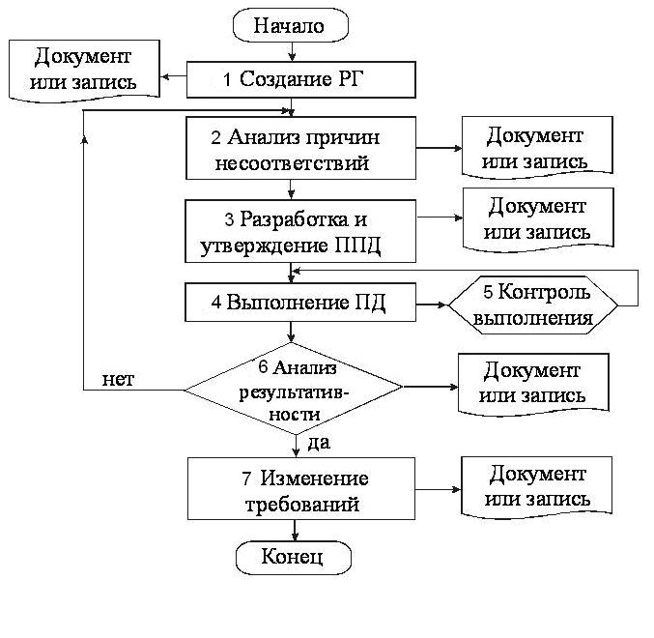

Приложение 2
(обязательное)

Форма плана предупреждающих действий

утверждаю
Ректор ТулГУ
_____________М.В. Грязев
«_____» __________ 20___ г.

План
предупреждающих действий
системы менеджмента качества
(____________________ 20____ г.)

Продолжение приложения 2
(обязательное)

Второй лист формы плана предупреждающих действий

Подразделение,  выявленные несоответствия,  уведомления |  | Содержание ПД |  |  | 1.Ответственный  2. Исполнитель |  | Сроки  выполнения | Вид  отчетности |  | Отметка о выполнении ПД или обоснование для изменения
 | Проректор по…. |  |  |  |  | _________________
 |  |  |  | ^{подпись} |  | ^{дата} |  |  | ^{инициалы, фамилия}
 | Проректор по….
 | Проректор по….
 | Проректор по….
 | Проект вносит:
 | Начальник отдела  менеджмента качества |  |  |  |  | _________________
 | ^{должность} |  |  | ^{подпись} |  | ^{дата} |  |  | ^{инициалы, фамилия}

Приложение 3
(рекомендуемое)

Контрольные точки выявления потенциальных несоответствий

Контрольные точки | 1 Ответственный  2 Исполнитель | Требования | Периодичность | Документирование | Кто представляет  информацию
1 Оценка удовлетворенности студентов | 1 Ректор  2 УСО | ГОСТ ISO 9001-2011 (ISO 9001:2008) (п.7.2.2) | Анкетирование студентов – ежегодно | Заполненные анкеты по оценке удовлетворенности потребителей; обобщенные отчеты (анализ) | УСО
2 Контроль соответствия учебных планов ГОС (ФГОС) | 1 Первый проректор  2 Начальник УМУ | Учебные планы | Ежегодно | Отметка в плане | Начальник УМУ
3 Анализ финансовых показателей деятельности университета | 1 Ректор  2 Проректор по ФД | Бухгалтерская и налоговая отчетность | Ежеквартально | Отчеты о финансовых и экономических показателях деятельности университета | Проректор по ФД
4 Анализ документов СМК для выявления документов, являющихся потенциальным источником ошибок исполнителей | 1 ПРМК  2 Начальник ОМКОД | СТ ТулГУ 8.2.2 | 1 раз в год | Планы совершенствования СМК | Начальник ОМКОД
5 Пересмотр учебных планов и программ Университета с целью совершенствования учебного процесса ВПО | 1 Начальник УМУ  2 Заведующие кафедрами | СТ ТулГУ 4.2.3 | Ежегодно | Актуализированные учебные планы | Начальник УМУ
6 Учебно-методическое обеспечение курсов | 1 Заведующие кафедрами  2 Работники кафедр | ГОС (ФГОС) | По мере необходимости | Протоколы заседаний кафедры, актуализированные УМК | Заведующий кафедрой
7 Поддержание помещений в исправном состоянии | 1 Главный инженер  2 Служба главного инженера | ГОСТ ISO 9001-2011 (ISO 9001:2008) (п.6.3) | Постоянно | Плана работ по ремонту, обслуживанию и эксплуатации зданий, сооружений и инженерных сетей ТулГУ, отметки в журналах о выполнении аварийных работ по служебным запискам | Главный инженер
8 Поддержание учебного оборудования в исправном состоянии | 1 Руководители СП  2 Заведующие лабораториями | ГОСТ ISO 9001-2011 (ISO 9001:2008) (п.6.3) | Постоянно | Отметки в паспорте на оборудование о плановом и текущем ремонте, свидетельства о поверке и калибровке | Руководители СП
9 Оценка поставщиков | 1 Проректор по учебной работе  2 Ответственный секретарь приемной комиссии | ГОСТ ISO 9001-2011 (ISO 9001:2008) (п. 7.4.1), | Согласно повестке дня Ученого совета, ректората и совещаний руководителей структурных подразделений | Отчеты, протоколы заседаний Ученого совета, ректората и совещаний руководителей структурных подразделений | Проректор по учебной работе
10 Анализ со стороны Ректората | 1 Ректор  2 ПРМК | Настоящий стандарт | Согласно повестке дня Ученого совета, ректората | Протоколы заседаний Ученого совета, ректората | ПРМК

ЛИСТ РЕГИСТРАЦИИ ИЗМЕНЕНИЙ

Номер изменения | Номер листа |  |  |  | Всего листов в документе | Дата внесения изменения | Дата введения изменения в действие | Подпись лица, ответственного за внесение изменений
Номер изменения | измененного | замененного | нового | изъятого

